濮阳县2017年黄河北金堤防汛通信保障预案

通信是防汛抢险的耳目，是防汛工作的生命线。为确保北金堤防汛联络畅通，使防汛指令和工情、险情、水情等信息及时准确的上传下达。根据《中华人民共和国防洪法》、《中华人民共和国防汛条例》、《河南省黄河防汛条例》等相关法律、法规，结合北金堤通信专网和地方通信网现状，特制定本预案。
1 防汛通信保障基本原则
立足防大汛、抢大险，利用黄河专用通信网、地方通信网，调动公安、交通、部队专业通信网及广播、电视等信息传播手段，互相配合，密切协作，优势互补，本着一切服从防汛，一切服从险情、工情、水情的通信需要，确保防汛通信畅通，使防汛抢险信息及时传达，险情预警及时公布，各防汛成员单位及时沟通，为濮阳县黄河北金堤防汛决策制定及实施提供保障。
2 北金堤防汛通信网现状
北金堤防汛通信主要由黄河专网、公用通信网组成，共同完成北金堤防汛中的各种指令的传递及险情、水情、汛情及防汛信息的传输等任务。
濮阳第二河务局黄河通信网由濮阳第一河务局接入，带宽较窄，只能满足日常通信及数据传输需要。安装了电子政务系统、黄河水情信息查询系统、工险情会商系统、网络传真等，能够实现防汛信息资源共享、文件及图像传递，工情、险情、灾情的及时采取和上报。
公用通信网覆盖面广、信号强，是汛期通信的主力，通过移动通信、有线通信网、互联网等方式基本实现了无缝对接，能够迅速传递北金堤水情、工情、险情，确保各种防汛信息及时上传下达。汛前，县辖各通信运营公司应根据县防指指令，制定并落实好北金堤防汛通信保障预案，保证防汛抗洪命令、指令等各类信息的快速传递和反馈。

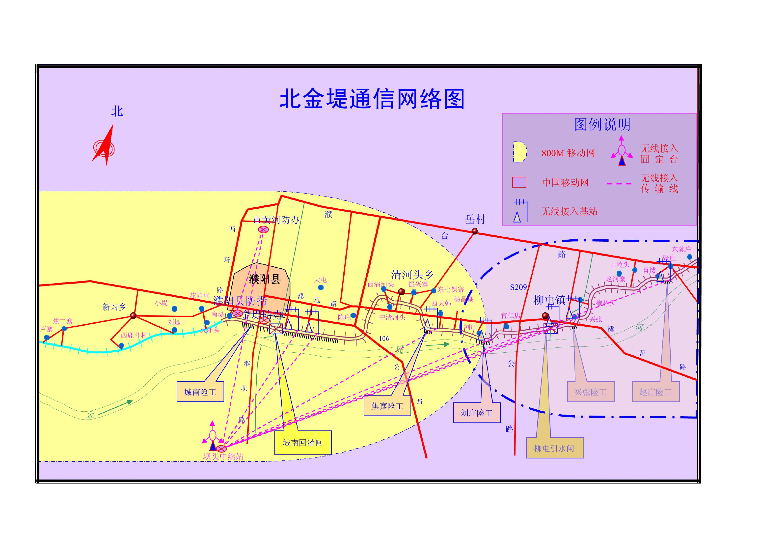

3 职责分工
3.1 黄河专用通信网
责任单位：濮阳第二河务局
负责黄河专用通信网维护，及时抢修排除各种障碍，保证汛期通信设备运行正常，确保常规下防汛工作的正常开展。遇重大问题及时向上级报告，请求支援。
3.2 公用通信网
责任单位：县移动公司、县联通公司、县电信公司
各责任单位依据自身现有网络优势，汛前制定防汛通信保障预案，加强频率管理，消除盲区，满足防汛所需通道，确保防汛通信畅通。做好各种应急情况下的通信保障工作。
3.3县广播电视网
责任单位：县文化广电旅游局、县广播电视台
利用广播、电视等新闻媒体进行防汛宣传，提高公从抗洪减灾意识，按照授权发布防汛警报、指令、公告等汛情信息。
4 通信抢险队伍组成、调用原则及通信器材储备
4.1 队伍组成
黄河专网通信抢险队伍由濮阳第二河务局负责组织，公用通信网抢险队伍分别由移动公司、联通公司、电信公司负责组织。
4.2 调用原则
黄河专网通信抢险队伍的调用由濮阳第二河务局决定。其他通信抢险队伍的调用由县防指根据防汛抢险需要决定。
4.3通信器材储备与使用
为满足抢险通信需要，移动公司、联通公司、电信公司按照各自的防汛通信保障预案进行器材储备。使用时，在县防指的统一部署下，先紧急后一般、兼顾重点、点面结合。
5 防汛抢险信息采集及传输
防汛信息的采集及传输，是各级领导了解防汛抢险动态，掌握防汛情况，指导防洪抢险的重要手段。各级领导和各防指成员单位都要把信息采集工作抓好，特别是新闻宣传媒体，要把防汛信息采集及传输作为防汛工作的一项重要内容，落到实处。
黄河北金堤防办重点抓好水情、雨情、汛情、险情等各类防汛信息采集，加强计算机、数码像机、摄像机等现代化设备的应用，主要利用黄河专网传输，及时向各级领导提供各类防汛信息。
广播、电视、网络等各类新闻媒体要在防汛指挥部的统一指导下，重点抓好各类灾情信息的采集和传输，按照授权发布防汛警报、指令、公告等汛情信息，跟踪报道黄河北金堤防汛抢险和救灾活动。
6 各级洪水通信保障方案和措施
6.1 当花园口站发生15000～22000立方米每秒洪水时，黄河堤防全线偎水，水深3～6米，接近或达到黄河堤防设防标准。河道工程全部漫顶行洪，抗洪抢险工作进入非常时期，濮阳第二河务局应加强通信值守，各值班人员要日夜坚守岗位，及时对各种通信故障进行抢修，确保在最短时间内恢复通信。
6.2 当花园口站发生22000立方米每秒及以上洪水时，临黄堤防将全面达到或超过设防水平，工程随时随地都有可能发生重大险情。黄河专网通信抢险队、公用通信抢险队处于一级战备，随时待命准备抢修。县防指除充分利用黄河专网外，要充分利用公用通信网及部队、公安、广播、电视等一切可能的通信网络支援抗洪抢险，发布防汛信息，传递防汛指令。
6.3 国务院一旦下令启用北金堤滞洪区，北金堤抗洪抢险进入十分严峻时期，通信抢险队要日夜值班，坚守岗位，随时待命准备抢修。各防汛通信部门，要按照制定的防汛通信保障预案，全力以赴，动用一切手段，保障通信畅通，确保各类信息及时的上传下达。
7 附则
本预案由县黄河北金堤防办负责管理，并负责对预案进行评估，视情况变化作出相应修改。
本预案自印发之日起实施。

